**ASSIGNMENT 6: QUIZ**

**VIDHI SHAH 21BCE1297**

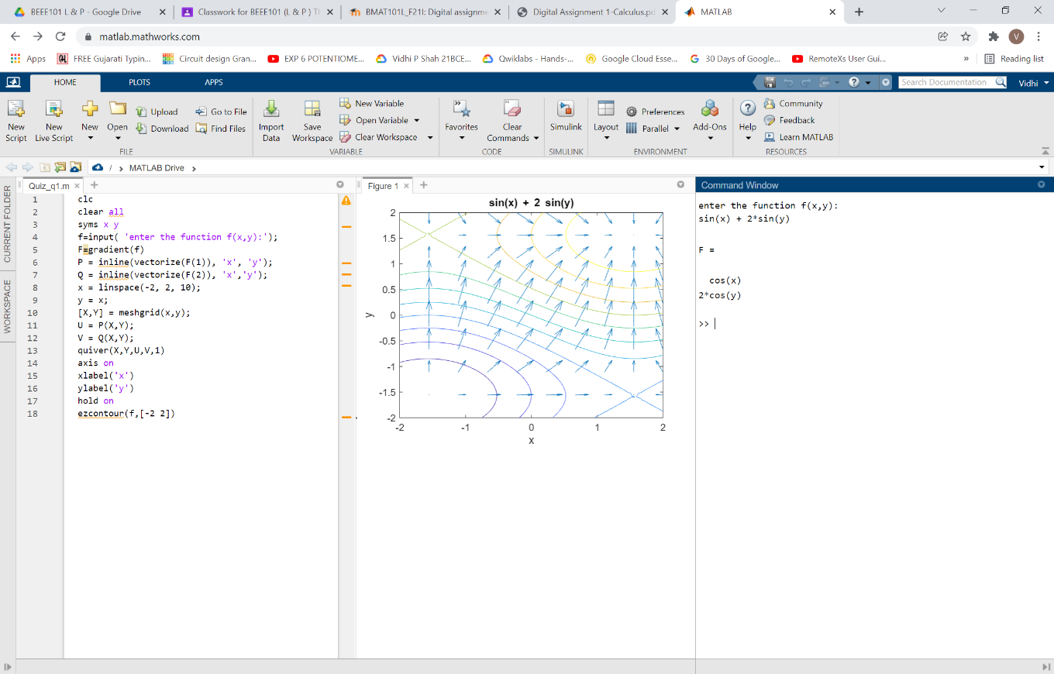**Q1 i)**

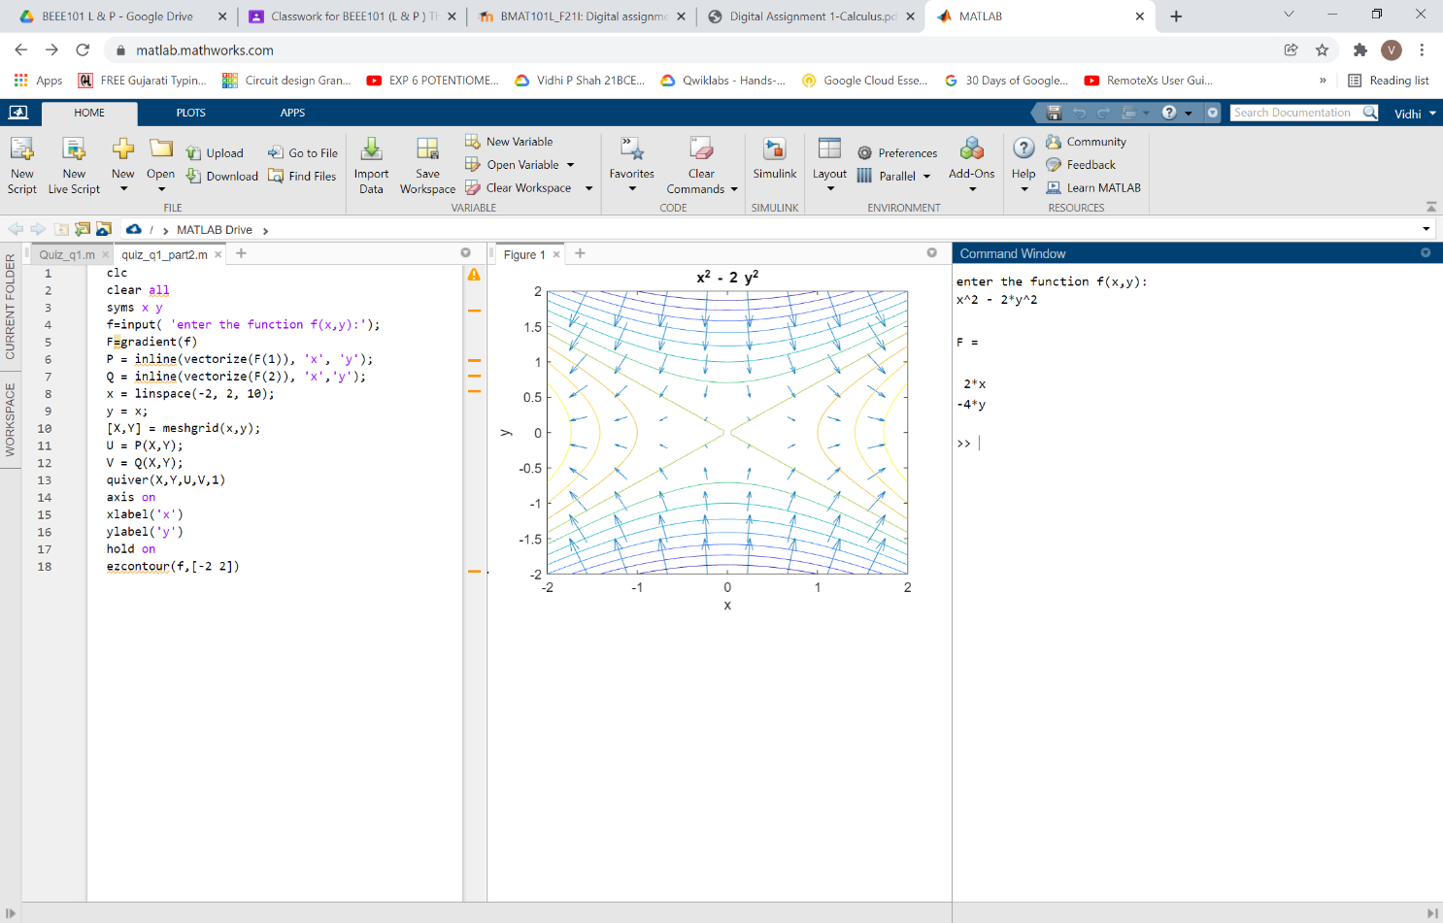**Q1 ii)**

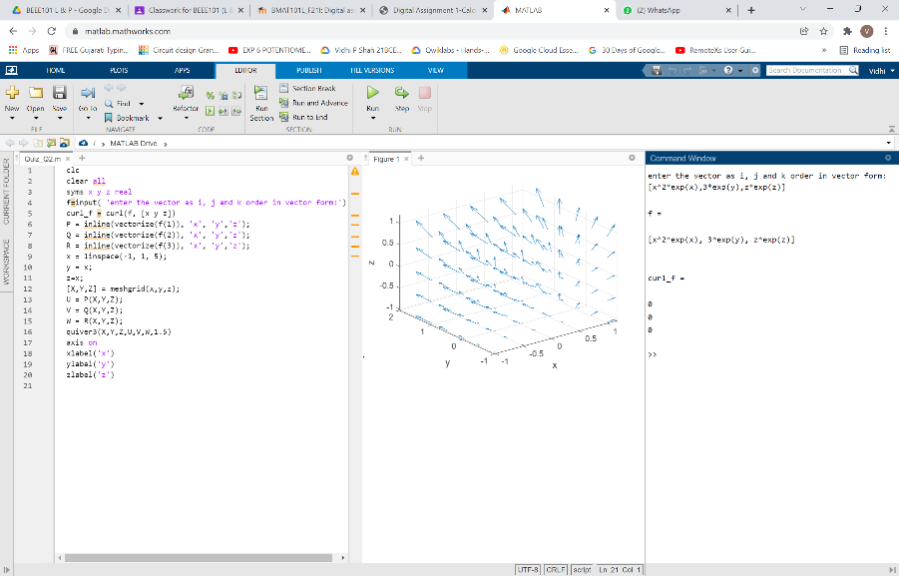**Q2**